Урок истории
Тема урока: Испанка. Пандемия, о которой мы не знаем
Автор-разработчик: Брусников Евгений Александрович, учитель истории и обществознания МБОУ Гаютинской СШ Пошехонского МР
Цель урока: знакомство учащихся с пандемией испанского гриппа (1918-1920) и мерами по преодолению пандемии.
Задачи урока:
- способствовать закреплению у учащихся знаний о вирусах, пандемии, мерах борьбы и профилактики вирусных заболеваний;
- формировать навык работы с исторической картой, совершенствовать аналитические навыки обучающихся: умений сравнивать, обобщать, продолжить формирование умений работать с текстом;
- повышать уровень знания учащимися гигиенических и санитарных норм.
Планируемые результаты
Личностные:
-самостоятельность в приобретении новых знаний и практических умений;
-формирование умений воспринимать, перерабатывать и предъявлять информацию в словесной, образной, формах, анализировать и перерабатывать полученную информацию в соответствии с поставленными задачами, выделять основное содержание прочитанного текста, находить в нем ответы на поставленные вопросы и излагать, оценивать его.
Предметные:
-уметь называть и показывать на карте основные изученные географические объекты;
-составлять рассказ на основе прочитанного текста;
-понимать взаимосвязь социальной, политической и духовной общественных сфер;
- знать и применять новые исторические понятия.
Метапредметные:
- овладение навыками самостоятельного приобретения новых знаний;
-организация учебной деятельности;
- самоконтроль и оценка результатов;
-закрепление имеющихся санитарных и гигиенических навыков.
Метод обучения: проблемно-исследовательский.
Оборудование: учебник, атлас, политическая карта мира, раздаточный материал (фото).
Ценностный компонент урока: понимать взаимосвязь исторических событий начала XX и XXI веков.
Работа с текстом: чтение, работа с иллюстрациями, комментированное чтение, составление собственного текста на основе данного учителем.
Ход урока

Этапы урока | Деятельность учителя | Деятельность ученика
Организационный | Приветствие. Настрой на работу | Приветствуют учителя, настраиваются на работу.
Формирование потребности. | Учитель: Ребята, напомните мне, что объединяет все уроки, что будут проходить у вас сегодня? (Единый текст «Вирусы») Есть ли в основном тексте информация, которая может быть востребована и на уроке истории? (Да, есть отрывок, посвящённый Юстиниановой чуме.) Найдите и прочтите. Как вы думаете, это единичный случай? Давайте рассмотрим несколько фотографий и рисунков (см. раздаточный материал)  Что объединяет все эти рисунки? Если трудно ответить сразу, то рассмотрите только групповые фотографии (Эпидемия болезни)  Можем ли мы предположить время эпидемии? (начало XX века)  Можем ли мы предположить, что объединяет людей, изображённых на портретах? (Они болели этой болезнью.)  Посмотрите на единственный неподписанный портрет, рисунок указывает нам на название этого страшного заболевания начала XX века. Какого? | 1.Отвечают на вопросы учителя  2.Работают с основным текстом  3.Работают с раздаточным материалом  Ученики приходят к мысли, что на уроке будут изучаться события начала XX века, речь пойдёт об эпидемии какого-то неизвестного им заболевания  Делают предположения
Формирование образа желаемого результата. | Кстати, а зачем нам нужно знать о болезни, которой человечество переболело 100 лет назад? (Нужно знать, не повторится ли она, насколько она опасна и как ей противостоять)  Значит, было бы неплохо, если бы в конце урока мы нашли ответы на эти вопросы, правда? (Да) | Отвечают на вопросы, выходят на желаемый результат.
Мотивация. | Мы уже изучили с вами рубеж XIX-XX веков, знаем, что время было неспокойное: Испано- американская, Англо-бурская, Русско-японская, две Балканские и самая кровавая на тот момент в истории – Первая мировая войны унесли миллионы жизней по всему миру. Но потери от этих войн всё равно меньше потерь от ужасной пандемии, разразившейся на нашей земле в 1918-1920 годах, охватившей 30% населения и унёсшей по максимальным оценкам до 100 миллионов жизней людей по всему миру. Болезни, которую назвали по названию государства, первого заявившего о пандемии. Это испанка. Что вы об этом знаете? (Думаю, что ничего) | Слушают учителя, приходят к выводу о недостаточности знаний по данной теме
Целеполагание. | Это не страшно, для этого мы и собрались на уроке. Попробуем, основываясь на ваших вопросах, сформулировать и записать на доске нашу цель. (Ученики формулируют и записывают в тетради и на доске цель и задачи) | Формулируют цель: получение знаний о пандемии испанского гриппа, его опасности для человека, методах борьбы с ним.
Планирование. | А что же для достижения этой цели нам нужно сделать? (Ученики формулируют и записывают в тетради и на доске задачи) | Ставят задачи: получить необходимую информацию по теме  Обсудить меры противодействия заболеванию: что наиболее действенно  Сравнить пандемии в современной России и России начала XX века.
Выполнение действий. | Для работы нам понадобится ещё один текст. (Текст в приложении) Предлагаю разделиться на две группы и после знакомства с текстом заполнить таблицу на доске и в тетради, которая бы помогла нам получить ответы на наши вопросы. Первая группа будет заполнять графу «Симптомы испанки и опасность для человечества», а вторая «Распространение заболевания по миру и меры профилактики и лечения» | Работа с текстом  Составление своего текста, заполнение своего пункта таблицы, работа с картой  Учащиеся работают в группах 10-15 минут
Выполнение действий. | Учитель: Если группы готовы, то мы можем представить результаты нашей работы. Два человека от группы пойдут к доске: один заполняет свой пункт таблицы на доске, другой устно представляет материал. (Учащиеся обмениваются собранными сведениями, задают вопросы другой группе, учитель помогает, в случае затруднения. Представители второй группы используют Политическую карту мира в своём ответе) | Представители групп отвечают у доски, остальные готовят вопросы противоположной группе
Анализ результата. | Сделаем вывод: повлияла ли пандемия испанки на жизнь людей начала XX века? Что помогло победить пандемию? Насколько эти методы актуальны в наше время?(Ученики отвечают устно) Запишите эти выводы в тетрадь. | Анализируют информацию и делают выводы
Домашнее задание. | Учитель: Ребята, на листах с картинками и фото есть 4 известных человека, заболевших испанкой в 1918-1919 годах. Двое из них выжили, а вот двоим не повезло. Найдите в сети Интернет краткий материал о каждом из них(не более минутного сообщения) и раскройте тайну: кто остался в живых, и что это дало человечеству. | Записывают домашнее задание: найти информацию о четырёх известных личностях.
Рефлексия. Объявление оценок | Вопросы: все ли цели урока мы выполнили? Оцените работу ребят, представивших результат группы у доски. Все остальные получат оценки за работу в тетради. | Отвечают на вопрос, оценивают работу товарища с помощью учителя
Приложения
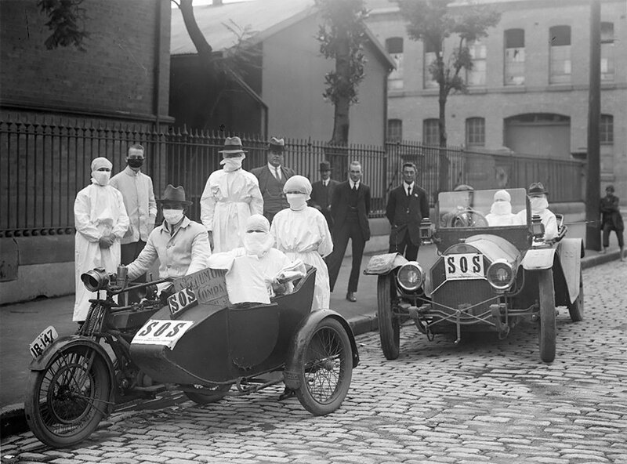 | 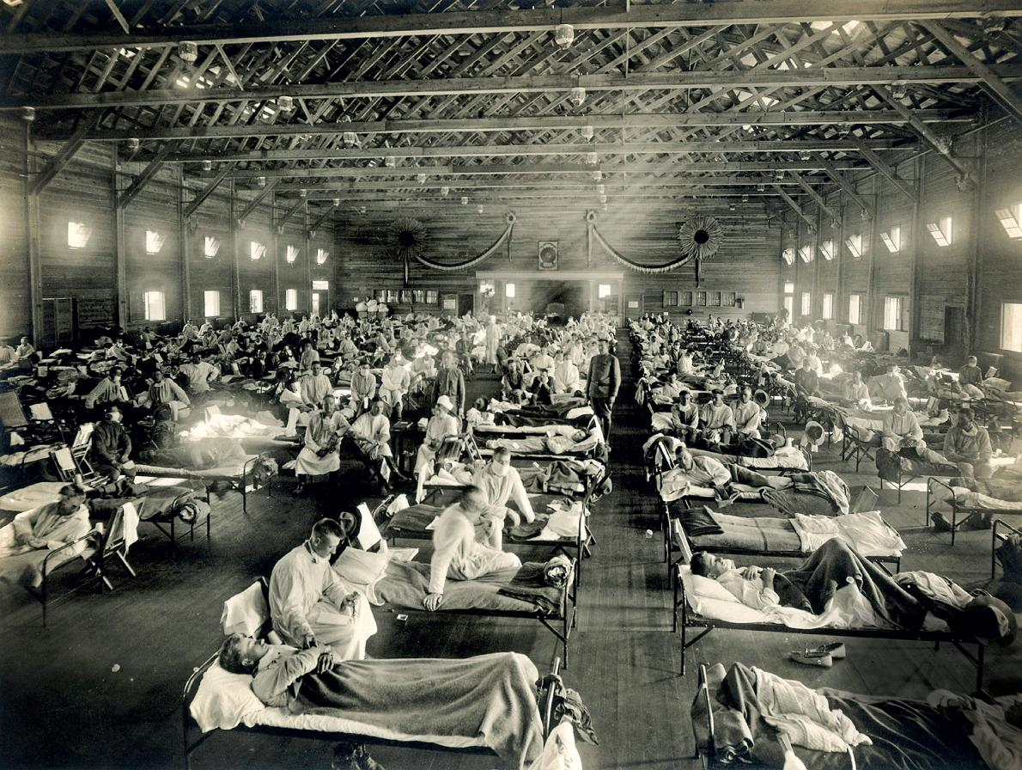 | 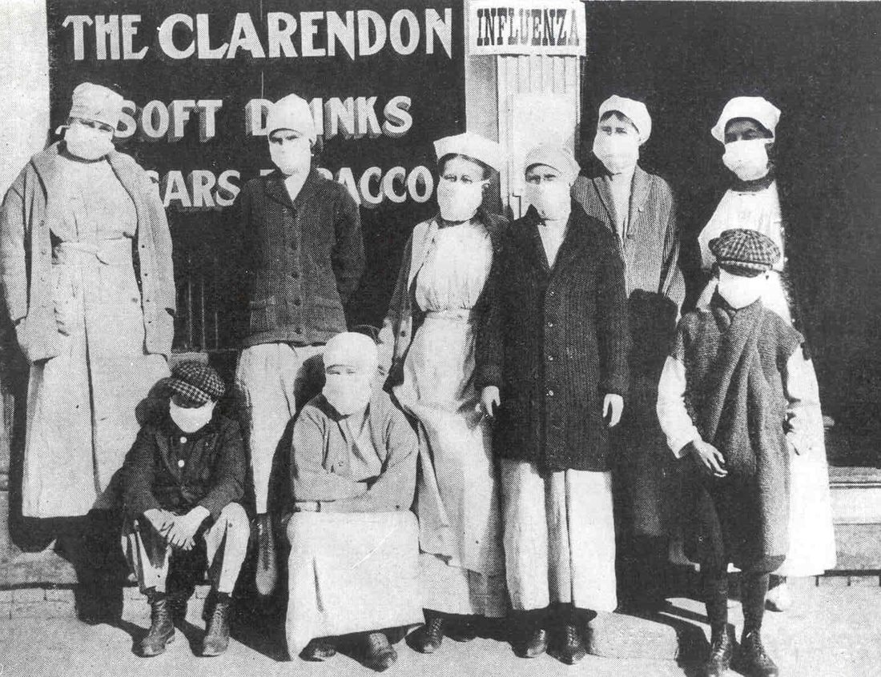
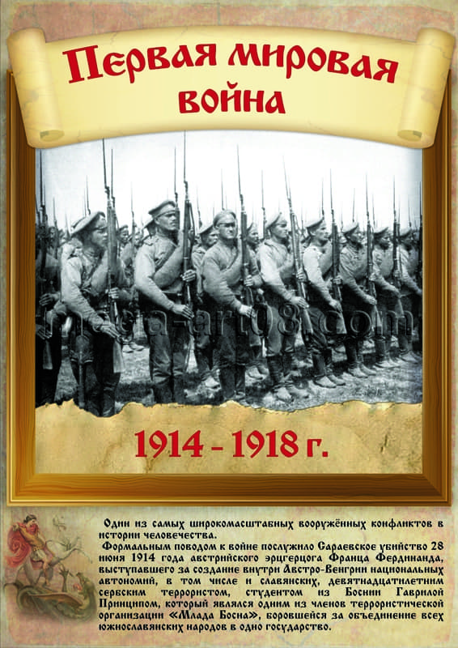 | 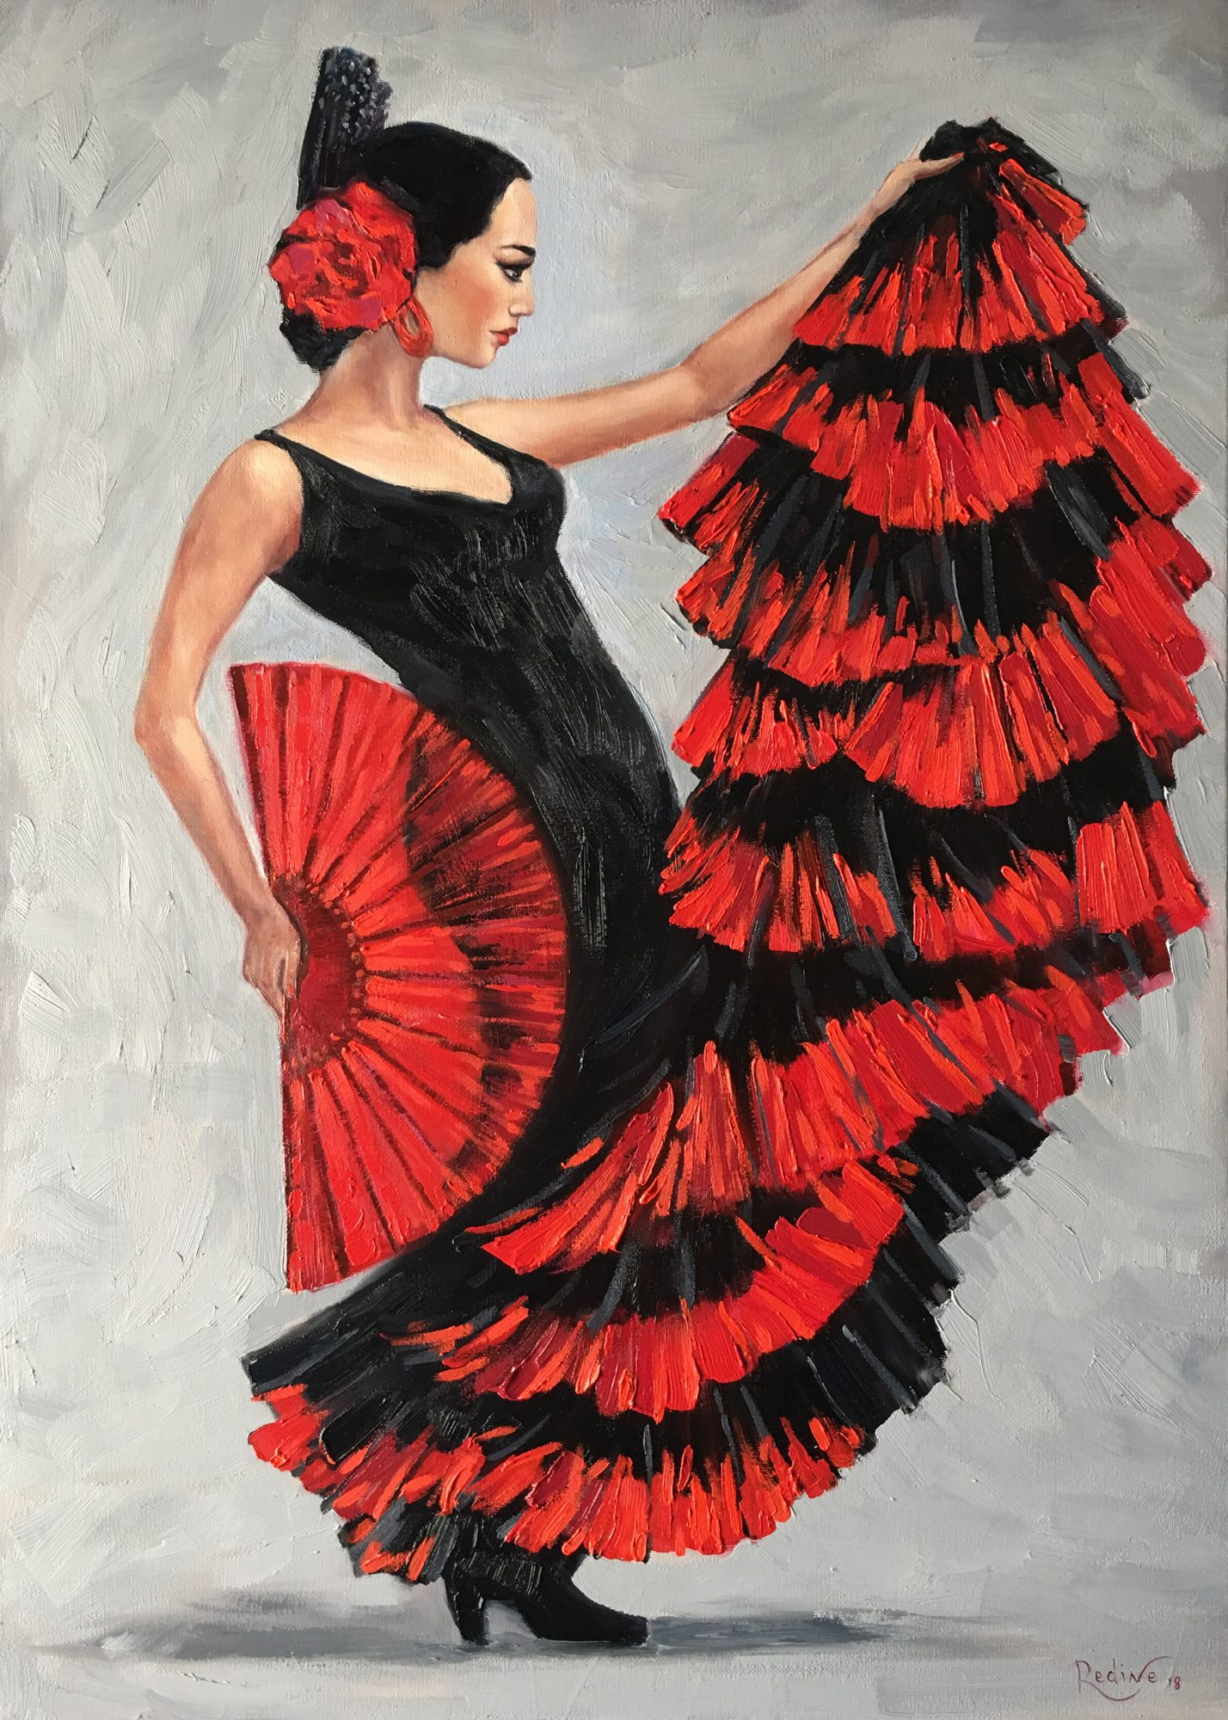 | 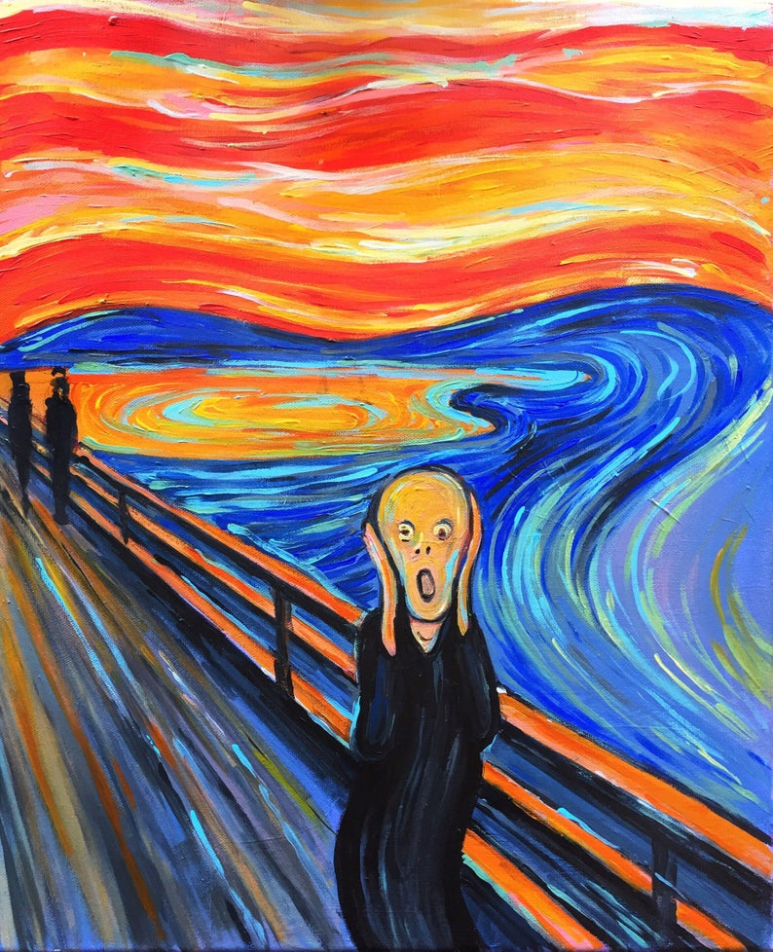
Просто плакат | ? | Э. Мунк «Крик»
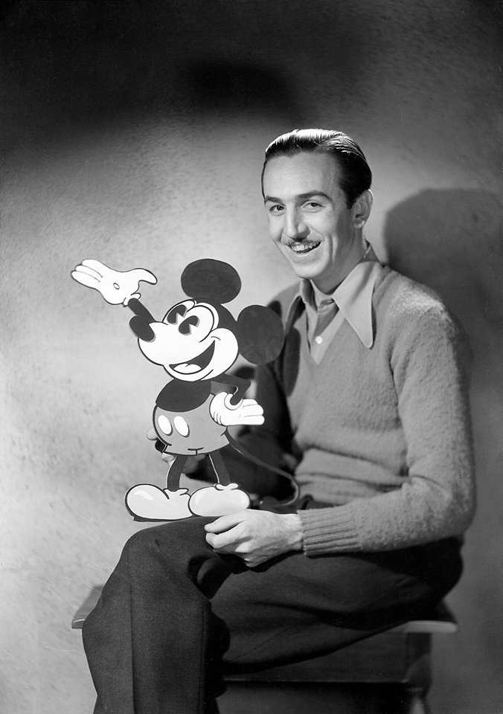 | 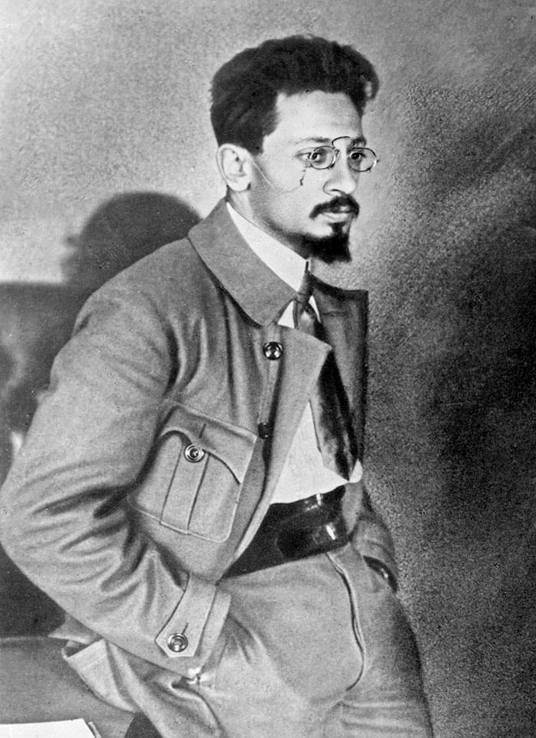 | 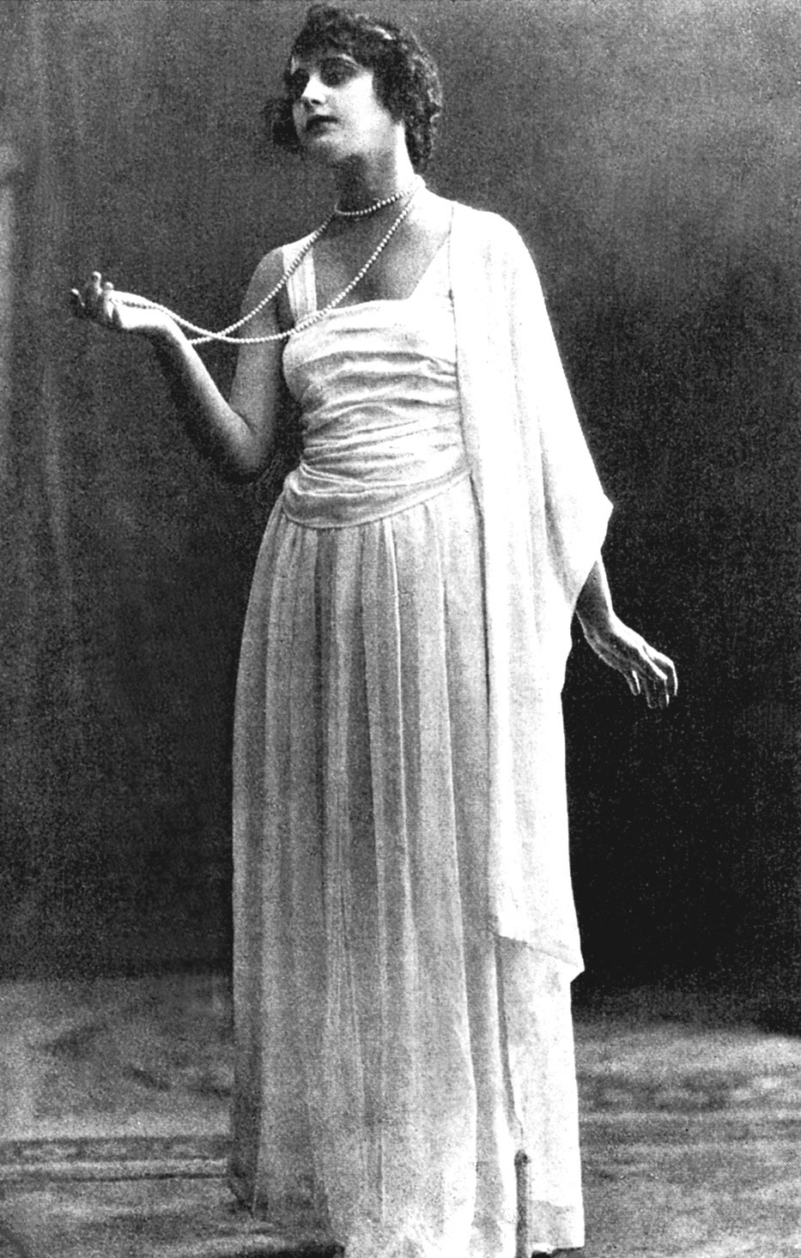
Уолт Дисней | Яков Свердлов | Вера Холодная
Текст. Испанка.
Согласно данным института Джонса Хопкинса, от коронавируса скончалось уже более 258 тысяч человек во всём мире. Но в истории пандемий была и куда более ужасающая статистика. В 1918–1920-х годах респираторный вирус, известный под названием испанский грипп, или испанка, убил от 50 до 100 млн человек. А заразилось им 550 млн (почти треть населения Земли на тот момент). Как только необычная и чрезвычайно губительная болезнь стала проявлять себя, у неё появилось много неофициальных названий:“флу”,“москитная лихорадка”, “пурпурная смерть”, “синяя смерть”. Лишь позже вирус прозвали “испанкой”. Однако впервые о нём заговорили вовсе не в Испании, а в США.
Некоторые историки, правда, считают, что на территорию Северной Америки болезнь могли завезти из Азии – американцы остро нуждались в дешёвой рабочей силе. Возможно, источниками распространения заболевания стали рабочие из Китая, где в некоторых деревнях ещё в 1917-м якобы появлялись больные с симптомами испанки. Кроме того, рабочих из Азии нередко использовали участники Первой мировой войны – для снабжения своих войск, что тоже могло объяснить стремительное распространение болезни по странам Европы.
Первым заболевшим в США называют солдата Альберта Гитчелла. 11 марта 1918 года он почувствовал недомогание и обратился за помощью. Армеец находился на американской военной базе в Форт-Райли (Канзас). Молодой человек пожаловался врачу на боль в горле, сильный кашель и озноб. Вскоре к докторам стали приходить десятки других больных с теми же симптомами. Все койки быстро заполнились, люди сгорали на глазах, болезнь развивалась стремительно. Только в США от испанки умерло в итоге 675 000 человек (по другим данным – 500 000).
У коварного заболевания был короткий инкубационный период. Быстро повышалась температура, от скопления жидкости в лёгких появлялся сильный кашель, возникали боли в голове, горле, мышцах, больного изводила сильная одышка. Часто болезни сопутствовали осложнения в виде пневмонии или энцефалита. Нередки были случаи сильнейших горловых кровотечений и цианоза, когда кожа становилась синюшной. На поздних стадиях больные захлёбывались своей же кровью.
Болезнь часто затрагивала молодых и здоровых, хотя это было совсем нетипично для подобных заболеваний. Самый высокий уровень смертности от испанского гриппа пришёлся на возрастную группу от 20 до 40 лет. Смертельных случаев было так много, что мёртвых с трудом успевали хоронить.
Через месяц после случая в Форт-Райли начались вспышки эпидемии в Европе, однако страны-участницы Первой мировой войны тщательно скрывали этот факт из-за жёсткой цензуры и нежелания сеять панику. Нейтральная Испания первой из европейских стран объявила о пандемии – в мае 1918 года болезнь поразила 39 процентов населения. Отсюда и название болезни. Одним из заболевших стал король Испании Альфонсо XIII. Испанкой переболели и другие известные личности: Уолт Дисней, Мэри Пикфорд, Дэвид Ллойд Джордж, Франклин Делано Рузвельт, Вудро Вильсон, Вильгельм II...
Естественно, принимались все возможные меры для предотвращения распространения заболевания, схожие с теми, которые используют сейчас при коронавирусе: социальное дистанцирование, мытьё рук, запрет на массовые мероприятия и т. д.
Кроме того, врачи пытались как можно скорее изобрести вакцину, но успехом их попытки не увенчались. Случались и серьёзные просчёты. Некоторые медики считали, что большие дозы аспирина смогут вылечить болезнь, но в результате пациенты умирали от передозировки этого лекарства Также больным давали дышать малыми дозами хлора, но эффект был временный – яд поражал не только вирусы, но и слизистые дыхательных органов. Зато действительно эффективной мерой было переливание крови тех, кто успешно переболел испанкой и выработал антитела. Несмотря на все усилия, болезнь всё равно стремительно распространялась и массово убивала людей. Это было связано с недостаточно высоким уровнем медицины, антисанитарией, особенно сильно распространённой в местах военных действий и в странах третьего мира, низким уровнем социальной ответственности и многими другими подобными факторами.
Со временем испанка добралась и до России. Ситуацию усложняла развернувшаяся в стране Гражданская война. Каких-либо точных данных, сколько человек пострадало от испанки в России, нет. Известно, что в прессе тогда чаще всего говорили о других болезнях – холере и тифе. Однако врачам приходилось бороться и с испанкой.
Испанка свирепствовала во многих странах мира. Сильнее всего она ударила по Индии, где умерло около 5 процентов населения (17 млн человек). Одной из самых пострадавших стран были Соединённые Штаты, где переболело от 18 до 20 млн, а погибло 500-675 тысяч (для сравнения, в Великобритании умерли 250 тысяч, во Франции – 400 тысяч).
Ниже – свидетельства американцев и канадцев, которые переболели испанкой, а также их родственников.
«Школы были закрыты. Церковные службы запретили. Федеральное правительство ограничило часы своей работы. Принимались меры, чтобы ограничить скопление людей на улицах, в трамваях. Комиссары по надзору за округом закрыли школы в начале октября, а также детские площадки, театры, водевильные дома и все прочие увеселительные заведения. Даже танцы попали под запрет. Нам озвучили 12 правил, которым мы должны были слепо следовать. Например, мы должны были избегать ненужной тесноты, открывать окна, глубоко дышать, мыть руки перед едой. Один из лозунгов того времени звучал так: “Старайтесь прикрываться, когда чихаете или кашляете. Если вы этого не будете делать, то распространите болезнь”.
«Те, кто был здоров, надевали маски, когда выходили на улицу. Заражённым не разрешалось покидать свои дома, им грозил штраф размером в 50 долларов, если их видели в людных местах.
Первая волна пандемии происходила весной-летом 1918 года, и при ней количество летальных исходов было относительно небольшим. В августе 1918 года количество заболевших резко снизилось, что было принято за конец пандемии.
Тем не менее с осени 1918 года началась вторая волна пандемии с очень высокой летальностью.
К декабрю 1918 г. в большей части северного полушария пандемия прекратилась, перекатившись в южное. Летом 1918–1919 гг. более 12 тыс. человек погибло от третьей волны гриппа в Австралии, куда его занесли демобилизованные по окончании Первой мировой войны
В последнюю неделю января 1919 г. вспышка гриппа повторилась в Европе, с такой же высокой летальностью, как при второй волне. В мае 1919 г. она была объявлена завершённой
НАСЛЕДИЕ ИСПАНКИ
В интервью New York Times профессор Школы общественного здравоохранения и тропической медицины Тулейнского университета, автор книги “Великий грипп: история самой смертоносной пандемии” Джон Барри сравнил испанку с другими подобными болезнями и рассказал, как опыт борьбы с ней помог учёным.
“Очевидно, что сейчас коронавирус – серьёзная угроза для здоровья человека, хотя и не столь смертоносная, как пандемия гриппа в 1918 году, – отметил Барри. – А вот 15 лет назад в Азии бушевал птичий грипп, убивавший около 60 процентов заболевших. К счастью, его удалось локализовать. После этого правительства ведущих стран мира стали готовиться к худшему. Учёные изучали события, происходившие в 1918 году, чтобы выработать стратегию для смягчения последствий вспышки болезни”.
Джона Барри тоже привлекли в качестве эксперта по испанке. Он давал рекомендации по части немедикаментозного сдерживания болезни. “Речь о советах, которые постоянно повторяют и сегодня: социальном дистанцировании, мытье рук, кашле в локти, самоизоляции дома, если ты болен. Ни один из советов не обеспечивает максимальной защиты, но если большинство людей последуют им, это приостановит распространение болезни”, – подчеркнул эксперт.
Он отметил, что в 1918 году были отдельные успешные попытки ограничить распространение вируса. «Мы анализировали, когда и в каких городах закрывались школы, салуны и театры, когда запрещались публичные мероприятия и поощрялось социальное дистанцирование. И выяснили, что когда подобные меры принимались вовремя, удавалось “сглаживать кривую” болезни.»

https://www.metronews.ru/novosti/russia/reviews/strashnaya-pandemiya-unesshaya-zhizni-millionov-istorii-ochevidcev-rasskaz-vracha-zhutkie-simp

